1. 关于浮动

子集浮动、父集要进行清除浮动

**如果父集有高度，子集浮动，父集不需要再清浮动。**

<div class="clear">

<div class="section fl"></div>

<div class="options fr"></div>

</div>

1. 关于布局

找出公共模块、明明规范化、模块重用化。

1. 关于css实现渐变

加内核前缀

background:-moz-linear-gradient(top,red, yellow); // 火狐

background:-webkit-linear-gradient(top,red, yellow); // 谷歌

background:-ms-linear-gradient(top,red, yellow); //IE

background:linear-gradient(top,red, yellow) //其他

1. ie6、7下margin-bottom失效，解决方法：给父级加上 padding-bottom:10px
2. 关于绝对定位、left=0不会盖住父级的border,要想盖住父级的border，则要设置left=-border px
3. 实现半透明；使用rgba(xxxx)

box-shadow 1px 0px 2px rgba(0,0,0,0.15);

1. 关于背景。多张背景进行拼接，使用：（url、position）

background:url(../img/search_img.png) no-repeat -163px 0px;

1. 处理三角形问题

.triangle_up{ width:0px; height:0px; overflow:hidden; border-left:4px solid transparent; border-right:4px solid transparent; border-bottom:4px solid #ca0309;/*处理IE6下的三角问题*/_border-left:4px solid transparent; _border-right:4px solid transparent;}

1. /*字体缩进14px*/ text-indent:14px
2. a标签内的title属性：

<a href="#" title="更多"><img src="img/more.gif" alt="更多"></a>

1. 相对定位，相对于自己的位置移动。

.section .col2 img{ position: relative; top:7px;}

1. 关于对比效果图：印屏幕，两张图放入ps进行对比（调透明度）
2. Jq的闭包

闭包的基本写法：  
 (function(){do someting})();  
 //这个就理解为定义一个匿名函数并立即执行  
 带参数的话就这样：  
 (function(形参){do someting})(实参);  
 另外  
 (function(){var upc="i am upc"})();  
 alert(upc);  
 会提示undefined。  
 因为闭包后，里面的变量就相当于局部了。

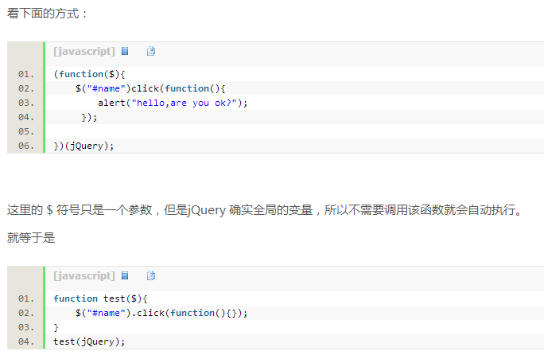

1. <a href="javascript:;">和<a href="#">区别

a href="javascript:;让点击效果执行JavaScript空语句，防止A标签跳转。

1. 关于绝对定位

几个绝对定位叠在一起的容器，越是后面层级越是高。

fnFade();

//所有的li都是绝对定位，越是后面层级越高

function fnFade(){ //显示第一张图片函数

aULi.each(function(i){ //遍历所有的li

if(i!=iNow){ //如果当前不是第0个，则淡出，并且降低层级

aULi.eq(i).fadeOut().css('ZIndex',1);

}else{

//把当前的图片弹出，并提高层级

aULi.eq(i).fadeIn().css('ZIndex',2);

}

});

}

1. 求余运算、限制某一个数的大小范围

iNow%=arr.length; //限制iNow的范围。

1. 添加一个视频、验证用户登录（AJAX）、创建数据表（用户登录表、搜店、地址…………）、更换文字与图片。
2. uer数据表

